**МИНОБРНАУКИ РОССИИ**

**САНКТ-ПЕТЕРБУРГСКИЙ ГОСУДАРСТВЕННЫЙ**

**ЭЛЕКТРОТЕХНИЧЕСКИЙ УНИВЕРСИТЕТ**

**«ЛЭТИ» ИМ. В.И. УЛЬЯНОВА (ЛЕНИНА)**

**Кафедра МО ЭВМ**

**ИНДИВИДУАЛЬНОЕ ДОМАШНЕЕ ЗАДАНИЕ**

**по дисциплине «Разработка приложений для мобильных платформ»**

**Тема: Разработка приложения городские квесты**

| Студент гр. 1304 |  | Дешура Д.В. |
| --- | --- | --- |
| Студент гр. 1304 |  | Ефремов А.А. |
| Студент гр. 1304 |  | Новицкий М.Д. |
| Преподаватель |  | Заславский М.М. |

Санкт-Петербург

2025

**ЗАДАНИЕ**

| Студент Дешура Д.В. | | |
| --- | --- | --- |
| Студент Ефремов А.А. | | |
| Студент Новицкий М.Д. | | |
| Группы 1304 | | |
| Тема: Разработка приложения городские квесты | | |
| Исходные данные:  Необходимо разработать приложение, в котором есть задания, например:«Посетите все мосты в СПБ». Приложение анализирует координаты пользователя и автоматически отмечает нужную локацию, когда пользователь рядом.  Пользователи: люди, которые хотят исследовать Санкт-Петербург с помощью данного приложения. | | |
| Содержание пояснительной записки:  «Содержание»  «Введение»  «Сценарии использования»  «Пользовательский интерфейс»  «Разработанное приложение»  «Выводы»  «Приложения»  «Список литературы»  «Приложения» | | |
| Предполагаемый объем пояснительной записки:  Не менее 15 страниц. | | |
| Дата выдачи задания: 11.02.2025 | | |
| Дата сдачи реферата: 26.03.2025 | | |
| Дата защиты реферата: 26.03.2025 | | |
| Студент |  | Дешура Д.В. |
| Студент |  | Ефремов А.А. |
| Студент |  | Новицкий М.Д. |
| Преподаватель |  | Заславский М.М. |

**Аннотация**

В рамках проекта было разработано мобильное приложение “Городские квесты”. Разработанное приложение позволяет выполнять квесты по посещению различных достопримечательностей города и получать за это достижения внутри приложения. Исходный код и дополнительную информацию можно найти в репозитории проекта: https://github.com/moevm/adfmp1h25-quests

**Summary**

Within the scope of the project, a mobile application “City Quests” was developed. The application allows users to complete quests for visiting different landmarks of the city, and receive achievements for this within the app. The source code and additional information can be found in the project repository:https://github.com/moevm/adfmp1h25-quests.

**содержание**

1. ВВЕДЕНИЕ 6

1.1. Актуальность проблемы 6

1.2. Постановка задачи 6

1.3. Предлагаемое решение 6

1.4. Обоснование реализации 7

2. Сценарии использования 8

3. Пользовательский интерфейс 13

3.1. Макет интерфейса с графом переходов 13

3.2. Целевые устройства 16

4. Разработанное приложение 17

4.1. Краткое описание 17

4.2. Схема архитектуры17

4.2. Использованные технологии 18

4.3. Использованные модули и системные библиотеки 18

5.Последовательность действий для осуществления

сценариев использования 19

5.1. Измерение последовательности действий для осуществления сценариев использования 19

5.2. Пути для сокращения последовательности 20

6. Выводы 21

6.1. Достигнутые результаты 21

6.2. Недостатки и пути для улучшения полученного решения 21

6.3. Будущее развитие решения 21

7. Список литературы 22

8. ПРИЛОЖЕНИЯ 23

8.1. Инструкция для пользователя 23

8.2. Снимки экрана приложения 23

**1. ВВЕДЕНИЕ**

**1.1. Актуальность проблемы**

В условиях роста туристического интереса, а также проблем, связанных с привлечения внимания детей и подростков к изуению достопримечательностей своего города, приложение *“Quest.City”* ставит целью в интересной форме квеста дать возможность, людям любого возраста посетить знаковые места города, узнать больше о его истории и культуре.

**1.2. Постановка задачи**

Реализуйте приложение, где создано Н квестов по типу «Посети все мосты в СПБ». Приложение анализирует координаты пользователя и автоматически отмечает нужную локацию, когда пользователь рядом (например, Кантемировский мост)

Фичи:

1. Статистика
2. Профиль пользователя
3. Достижения
4. Уведомления

**1.3. Предлагаемое решение**

Было принять решение разработать приложение, в котором можно выполнять различные квесты по посещению достопримечательностей города. Максимальное количесвто квестов, которое можно выполнять одновременно - 5. Метки выбранных пользователем для выполнения квестов будут отображаться на карте. За каждый квест пользователь получает достижение, которое потом можно посмотреть в профиле

**1.4. Обоснование реализации в виде мобильного приложения**

Создание мобильного приложения обеспечит интересный туристический опыт для пользователей разных возрастных групп, поскольку большинство пользователей предпочитают получать знания в формате игры.

**2. Сценарии использования**

Для определения требований к приложению был написан ряд предполагаемых сценариев использования:

**Сценарий 1: Регистрация**

Предусловия: Пользователь [Действующее лицо] должен иметь активное интернет-соединение.

Действующее лицо: Основным действующим лицом является пользователь.

Основной успешный сценарий:

1. Пользователь зашел на экран приветствия
2. Пользователь переходит на экран регистрации по нажатию кнопки "Регистрация"
3. Пользователь вводит логин, почту, пароль, повторяет пароль
4. Если данные валидны, то пользователь отправляет данные по нажатию кнопки "Далее"
5. Пользователь видит экран, подтверждающий успешную регистрацию
6. Пользователь нажимает кнопку "ОК"
7. Пользователь переходит на сценарий "Авторизация"

Альтернативный сценарий для шага 4:

1. Если данные некорректные, то пользователь видит предупреждающую надпись
2. Переход на шаг 3 основного сценария

Альтернативный сценарий для шага 5:

1. Пользователь видит экран, сообщающий об ошибке регистрации
2. Пользователь нажимает кнопку "ОК"
3. Переход на шаг 3 основного сценария
4. Пользователь нажимает на одну из кнопок: "Играть", "База вопросов", "Таблица лидеров".
5. Пользователь перенаправляется на один из экранов: "Выбор сложности", "База вопросов", "Таблица лидеров".

**Сценарий 2: Авторизация**

Предусловия: Пользователь [Действующее лицо] должен иметь активное интернет-соединение, а также пользователь должен быть зарегистрирован в приложении.

Действующее лицо: Основным действующим лицом является пользователь.

Основной успешный сценарий:

1. Пользователь зашел на экран приветствия
2. Пользователь переходит на экран авторизации по нажатию кнопки "Войти"
3. Пользователь вводит логин, пароль
4. Пользователь отправляет данные по нажатию на кнопку "К квестам"
5. Если данные корректны, пользователь переходит на экран карты квестов

Альтернативный сценарий для шага 5:

1. Если данные некорректны, пользователь видит предупреждающую надпись
2. Переход на шаг 3 основного сценария

**Сценарий 3: Активация Квеста**

Предусловия: Пользователь должен был пройти авторизацию в приложении. Пользователь должен иметь активное интернет-соединение.

Действующее лицо: Основным действующим лицом является пользователь.

Основной успешный сценарий:

1. Пользователь заходит на экран списка квестов по нажатию на иконку в панели навигации
2. Пользователь выбирает квест из списка и нажимает на него
3. Пользователь видит экран информации о квесте
4. Пользователь нажимает на кнопку "Начать квест"
5. Пользователь видит обновленную информацию об активированном квесте

Альтернативный сценарий для шага 4:

1. Пользователь нажимает на иконку карты в карточке квеста
2. Пользователь видит карту с метками мест, которые необходимо посетить, выполняя данный квест
3. Пользователь нажимает на кнопку возврата на смартфоне
4. Переход на шаг 3 основного сценария

Альтернативный сценарий для шага 5:

1. Если количество ранее активированных квестов достигло 5, то пользователь видит предупреждение
2. Пользователь нажимает кнопку "ОК"
3. Переход на шаг 3 основного сценария

**Сценарий 4: Посещение места**

Предусловия: Пользователь должен был иметь хотя бы один активный квест. Пользователь должен иметь активное интернет-соединение.

Действующее лицо: Основным действующим лицом является пользователь.

Основной успешный сценарий:

1. Пользователь заходит на экран карты квестов по нажатию на иконку в панели навигации
2. Пользователь идет в место, отмеченное на карте
3. Отметка пропадает с карты, место считается посещенным
4. За посещение некоторых мест пользователь может получить достижение

**Сценарий 5: Завершение квеста**

Предусловия: Пользователь должен был иметь хотя бы один активный квест. Пользователь должен иметь активное интернет-соединение.

Действующее лицо: Основным действующим лицом является пользователь.

Основной успешный сценарий:

1. Пользователь посетил все места, отмеченные на карте
2. Пользователь получает достижение за завершение квеста
3. Квест исчезает из списка активных и отображается в статистике в разделе "Завершенные квесты"

**Сценарий 6: Прекращение квеста**

Предусловия: Пользователь должен был иметь хотя бы один активный квест. Пользователь должен иметь активное интернет-соединение.

Действующее лицо: Основным действующим лицом является пользователь.

Основной успешный сценарий:

1. Пользователь заходит на экран списка квестов по нажатию на иконку в панели навигации
2. Пользователь выбирает активированный квест из списка и нажимает на него
3. Пользователь видит экран информации о квесте
4. Пользователь нажимает на кнопку "Прекратить квест"
5. Пользователь видит предупреждение о необратимости действия
6. Пользователь нажимает на кнопку "Прекратить"
7. Пользователь видит экран неактивированного квеста, весь прогресс удален.

Альтернативный сценарий для шага 6:

1. Пользователь нажимает на кнопку "Отмена"
2. Переход на шаг 3 основного сценария

**Сценарий 7: Просмотр достижений и статистики**

Предусловия: Пользователь должен быть авторизованным в приложении. Пользователь должен иметь активное интернет-соединение.

Действующее лицо: Основным действующим лицом является пользователь.

Основной успешный сценарий:

1. Пользователь заходит на экран профиля по нажатию на иконку в панели навигации
2. Пользователь просматривает свою статистику, достижения и завершенные квесты

Альтернативный сценарий для шага 2:

1. Если пользователь еще не активировал ни один квест, то он увидит соответствующее сообщение

**3. Пользовательский интерфейс**

**3.1. Макет интерфейса с графом переходов**

На основании сценариев использования был разработан макет пользовательского интерфейса с графом переходов, представленный на рис. 1-5.

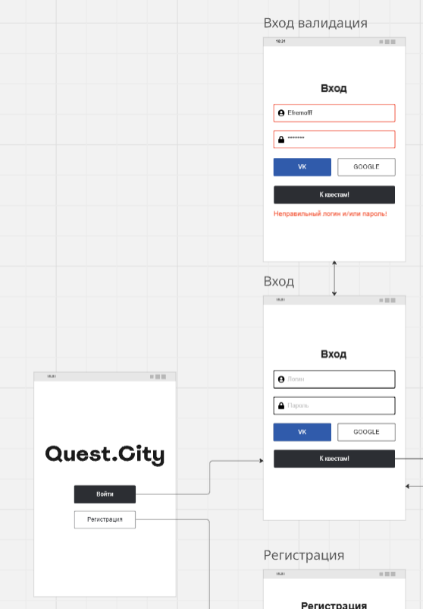

Рисунок 1 - Макет интерфейса с графом переходов.

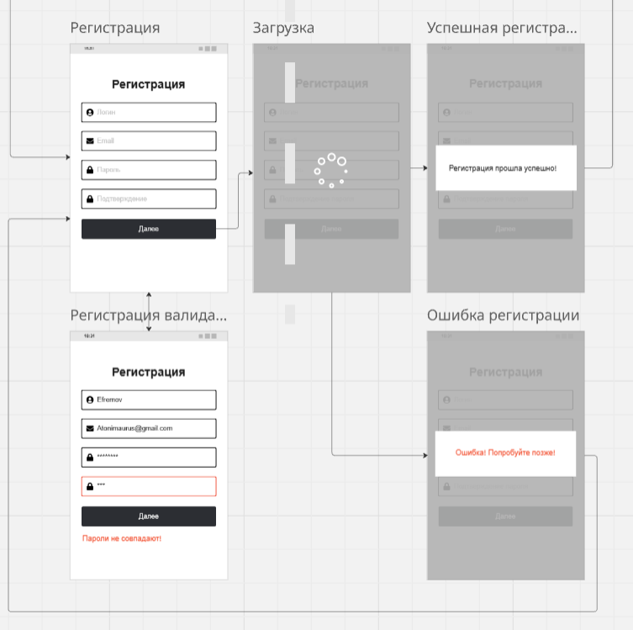

Рисунок 2 - Макет интерфейса с графом переходов.

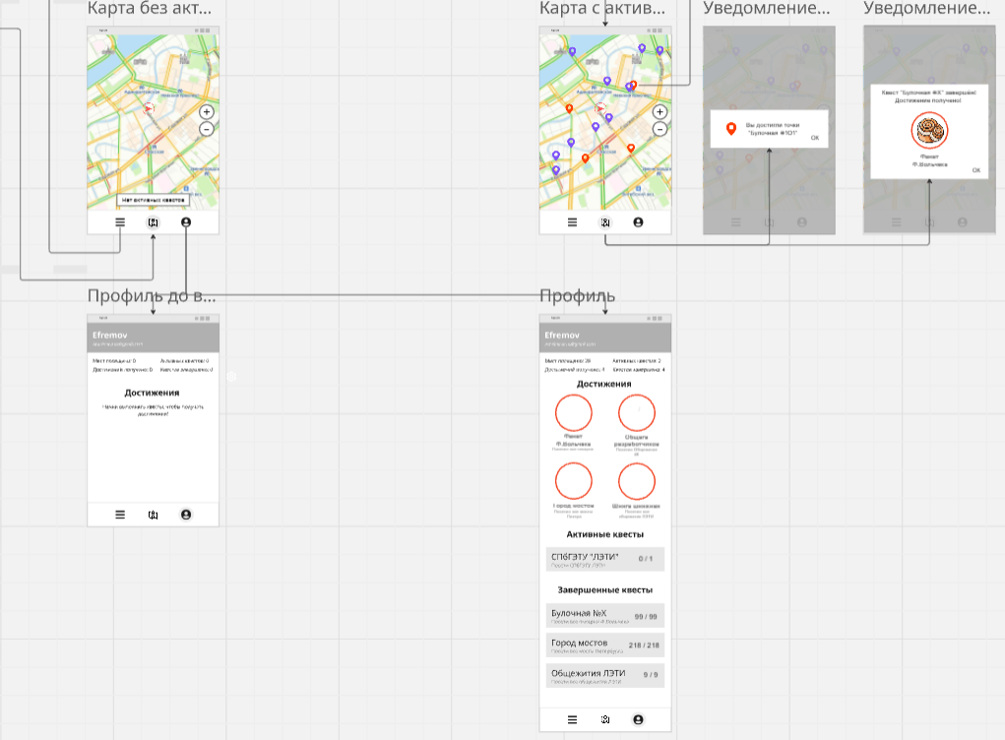

Рисунок 3 - Макет интерфейса с графом переходов.

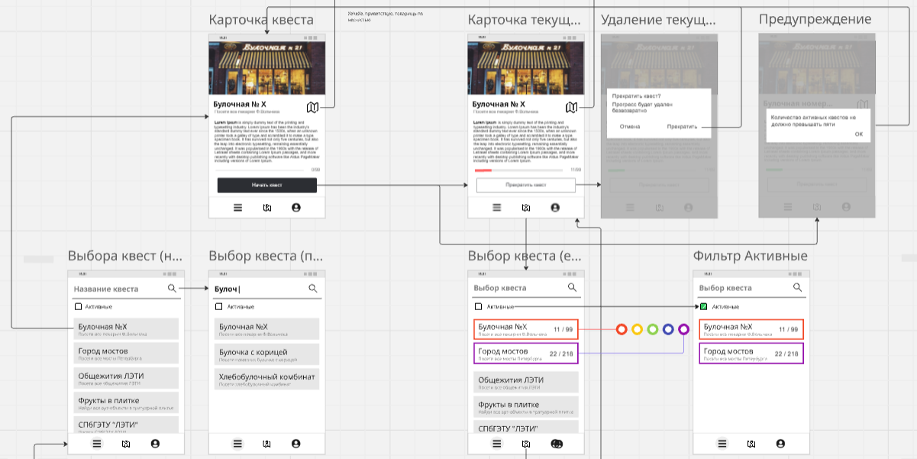

Рисунок 4 - Макет интерфейса с графом переходов.

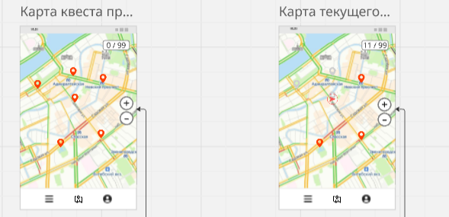

Рисунок 5 - Макет интерфейса с графом переходов.

**3.2. Целевые устройства**

В качестве целевых устройств для приложения отобраны смартфоны на базе операционной системы Android. Такой выбор продиктован несколькими причинами: широким ассортиментом Android-устройств на рынке потребительской электроники, большой популярностью системы среди мобильных пользователей, поддержка обратной совместимости, возможность тестирования и быстрых обновлений.

**4. Разработанное приложение**

**4.1. Краткое описание**

Приложение состоит из:

* Стартового экрана с кнопками: “Войти”, “Регистрация”, “Об авторах”
* Экрана регистрации с полями ввода для логина, почты, пароля и его повторения и кнопки “Далее”
* Экрана авторизации с полями для логина и пароля и кнопки “К квестам”
* Домашнего экрана с разделами: “Список квестов”, “Карта”, “Профиль”. В списке квестов отображаются все доступные квесты в приложении с возможностью поиска и фильтрации, в карте отображается карта с метками всех доступных квестов, в профиле отображается ачивки, информация о прогрессе и статистика пользователя. Для перемещения между разделами используется навбар
* Экрана карточки квеста, на котором можно активировать или остановить квест, а также ознакомиться с информацией о нём
* Экрана “Об авторах”, на котором отображена информация об авторах приложения

**4.2. Схема архитектуры**

Архитектура приложения отражена в файловой структуре (начиная с пути QuestCityProject/app/src/main/java/com/example/questcityproject):

* ui - хранит основные классы фрагментов и активностей
* ui/map - хранит класс для отображения карты а также радиуса меток
* ui/mapElement - хранит класс отображения метки квеста на карте
* ui/profile - хранит класс экрана отображения статистики и достижений пользователя
* ui/quest.list - описывает класс списка квестов и его элементы
* ui/quest.list/bar - описывает класс элемента списка квестов
* ui/questElement - описывает класс карточки квеста
* res - содержит статические данные для отображения (иконки, изображения)

**4.3. Использованные технологии**

Для реализации карты в приложении была произведена интеграция с сервисом Open Street Map. OSM был выбран из-за гибкости настройки дизайна а также из-за отсутствия скрытых платежей или ограничений на количество запросов.

**4.4. Использованные модули и системные библиотеки**

При разработке приложения было принято решение использовать встроенные модули и возможности языка программирования Kotlin.

Основные библиотеки:

* androidx
* material
* osmdroid
* junit

**5. Последовательность действий для осуществления сценариев использования**

**5.1. Измерение последовательности действий для осуществления сценариев использования**

Опишем последовательность действий для осуществления основных сценариев использования

1. Регистрация

Действий в лучшем случае - 7

7 = 1 (клик на Регистрация) + 4 (заполнение формы) + 1 (клик на Далее) + 1 (клик на Ок)

В худшем случае пользователь перезаполняет форму до тех пор, пока регистрация не пройдет

1. Авторизация

Действий в лучшем случае - 4

4 = 1 (клик на Вход) + 2 (заполнение формы) + 1 (клик на К квестам!)

В худшем случае пользователь перезаполняет форму до тех пор, пока авторизация не пройдет

1. Активация квеста

Действий в лучшем случае - 3, в худшем - 4

3 = 1 (клик на список на панели навигации) + 1 (клик на квест) + 1 (клик на Начать квест)

4 = 1 (клик на список на панели навигации) + 1 (скролл списка) + 1 (клик на квест) + 1 (клик на Начать квест)

1. Посещение места

Действий - 1 (клик на Ок при уведомлении о посещении квеста)

1. Завершение квеста

Действий - 1 (клик на Ок при уведомлении о завершении квеста)

1. Прекращение квеста

Действий в лучшем случае - 4, в худшем - 5

4 = 1 (клик на список на панели навигации) + 1 (клик на квест) + 1 (клик на Прекратить квест) + 1 (клик на Прекратить)

5 = 1 (клик на список на панели навигации) + 1 (скролл списка) + 1 (клик на квест) + 1 (клик на Прекратить квест) + 1 (клик на Прекратить)

1. Просмотр общей карты

Действий в лучшем случае - 1 (клик на карту на панели навигации)

В худшем случае скроллы по карте, увеличения карты

1. Просмотр карты конкретного квеста

Действий в лучшем случае - 3, в худшем - 4+

3 = 1 (клик на список на панели навигации) + 1 (клик на квест) + 1 (клик на иконку карты квеста)

4+ = 1 (клик на список на панели навигации) + 1 (скролл списка) + 1 (клик на квест) + 1 (клик на иконку карты квеста) + скроллы карты, увеличения карты

1. Просмотр достижений

Действий - 2

2 = 1 (клик на профиль на панели навигации) + 1 (скролл по профилю)

1. Просмотр Статистики

Действий - 2

2 = 1 (клик на профиль на панели навигации) + 1 (скролл по профилю)

**5.2. Пути для сокращения последовательности**

Можно упростить Quest.City, реализовав авторизацию через сторонние сервисы, но быть готовым к повышению риска неблагоприятных сценариев для пользователя, так как если пользователь не был авторизован в стороннем сервисе, то ему придется заполнять форму уже там, что повышает количество необходимых действий. Также нужно убрать необходимость пользователям закрывать уведомление о регистрации, можно автоматически закрывать это окно спустя 2-3 секунды.

**6. Выводы**

**6.1. Достигнутые результаты**

В ходе работы разработаны макеты, сценарии использования, макет приложения на заглушках, оценка сложности пользовательского интерфейса для приложения Quest City. Данное приложение представляет из себя ui-составляющую без реализованной системы квестов.

**6.2. Недостатки и пути для улучшения полученного решения**

Текущая версия приложения является прототипом с потенциальным развитием. В текущей версии отсутствует система квестов, не подключена база квестов и пользователей.

В качестве варианта решения предлагается доработать и реализовать систему квестов, подключить к приложению базу пользователей и квестов.

**6.3. Будущее развитие решения**

Доработка приложения до готового состояния.

Разработка приложения для OS IOS.

**7. Список литературы**

1. Репозиторий проекта // GitHub. URL: <https://github.com/moevm/adfmp1h25-quests>
2. Документация Android Studio // Developer.android.com. URL: <https://developer.android.com/guide>
3. Документация Kotlin // Kotlin.org. URL: <https://kotlinlang.org/docs/home.htm>
4. Android Architecture Components // Developer.android.com. URL:<https://developer.android.com/topic/libraries/architecture>

**8. ПРИЛОЖЕНИЯ**

**7.1. Инструкция для пользователя**

Инструкция для клиента

1. Скачать проект из репозитория [1].
2. Установить приложение на смартфон.
3. Открыть приложение нажатием на иконку.
4. Для просмотра квестов авторизуйтесь используя данные захардкоженного пользователя: логин - “demo”, пароль - “password”

**7.2. Снимки экрана приложения**

|  |  |
| --- | --- |
| Стартовый экран | Экран входа |
|  |  |
| Экран регистрации | Экран списка квестов |
|  |  |
| Экран профиля | Экран квеста |
|  |  |
| Экран карты | Экран уведомления |

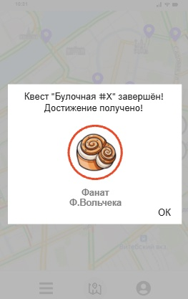

Экран завершения квеста